מדידה של לחץ תוך בטני (intra-abdominal pressure)

לחץ תוך בטני (IAP) תקין בחולה הקשה 5-7mmHg

לחץ תוך בטני גבוה {intra-abdominal hypertension (IAH)}– לפחות 2 מדידות > 12mmHg

Grade I IAP 12-15mmHg
Grade II IAP 16-20mmHg
Grade III IAP 21-25mmHg
Grade IV IAP > 25mmHg
Abdominal Compartment Syndrome (ACS) = IAP > 20mmHg with new organ dysfunction
Abdominal Perfusion Pressure (APP) = MAP – IAP
- APP > 60mmHg (normal)
For clinical purposes
- ACS is better defined as IAH-induced new organ dysfunction without a strict intra-abdominal pressure threshold, since no intra-abdominal pressure can predictably diagnose ACS in all patients.
- Patients with an intra-abdominal pressure below 10 mmHg generally do not have ACS, while patients with an intra-abdominal pressure above 25 mmHg usually have ACS.
- Patients with an intra-abdominal pressure between 10 and 25 mmHg may or may not have ACS, depending upon individual variables such as blood pressure and abdominal wall compliance.

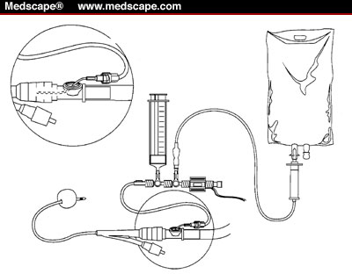

RISK FACTORS FOR IAH/ACS

1) decreased abdominal wall compliance
- acute resp failure especially with increased intrathoracic pressure.
- abdominal surgery with primary fascial closure
- major surgery/burns
- prone position
2) increased intra-luminal contents
- gastroparesis
- ileus
- colonic pseudo-obstruction
3) capillary leak/fluid resuscitation
- acidosis (pH < 7.2)
- hypotension
- hypothermia (core temp < 33⁰C)
- polytransfusion (> 10units blood/24hrs)
- coagulopathy (platelets < 55000/mm³ or APTT > twice normal or INR > 1.5)
- massive fluid resuscitation ( > 5L/24hrs)
- oliguria
- sepsis
- major trauma/burns
- damage control laparotomy

- החולה שוכב פרקדן (supine position)
- חבר מערכת שטיפה (מ"ע של AL) לכבל המוניטור
- סגירת קטטר אורינרי
- חיטא את הפס הירוק על הקטטר
- לחבר מחט ורודה למערכת שטיפה
- בצורה סטירילית להכניס את המחט דרך הפס הירוק
- לבצע איפוס בmid axillary line בגובה הפטמה
- להכניס 25 מ"ל 0.9% NaCl בתוך השלפוחית השתן
- לחכות דקה
למדוד את הלחץ באקספריום

לחץ תוך בטני > 12mmHg
ב 2 מדידות

לא

כן

לחולה אין IAP

לחולה יש IAP

Medical Treatment
- Improve abdominal wall compliance
  - Sedation/analgesia
  - Neuromuscular blockade
  - Body positioning
- Evacuate intra-luminal contents
  - Nasogastric decompression
  - Rectal decompression/enema
  - Gastro/colo-prokinetic agents
- Evacuate abdominal fluid collections
  - Percutaneous decompression
- Correct positive fluid balance
  - Fluid restriction
  - Diuretics
  - Colloids
  - Hemodialysis/hemofiltration

Definitive treatment
  - Surgical decompression

מעקב
מידידות IAP לפי הצורך

